基隆市中和國小資源班
繪本閱讀學習單/低組
書名: 大貓來了
最專心的人是:_________
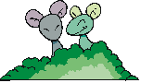
小朋友，在「大貓來了」這本書中，故事的主角有貓和老鼠，請你把他們塗上顏色吧，然後把老鼠想對大貓說的話寫出來吧！

